7.1.7 应制定水资源利用方案，统筹利用各种水资源。
1 达标自评
R达标；不达标
2 评价要点
请简要说明水系统利用方案的内容。
水源：本项目以市政给水管网为水源，从西面市政路引入一路DN100 的给水管，并向室内各用水点供水，甲方提供基本水压为0.25MPa。从西面市政路和南面市政给水管引入两路DN100 的给水管与小区内形成环网，按照消防规范在环网管道适当位置设置室外消火栓，确保本小区的消防用水。
给水系统：生活给水系统分为市政直供及加压供水系统。本工程生活给水系统：-1F 至1F 直接由市政供水，2F 至7F 设于负一层泵房内的变频泵组加压供水，采用支管减压措施，阀后压力为0.20MPa。
排水系统：本项目室内生活污、废水合流排放，生活污水与废水分流排放，室外采用雨污
分流、污废合流体制。污废水直接排至室外化粪池，室外污废水收集经化粪池处理后再排入市政污水管道，厨房废水经隔油池处理后再排入市政污水管道；室内地下车库冲洗废水汇集至地下室各集水坑, 由潜污泵提升至室外污水井；雨水经室外雨水检查井最终排至周边市政道路雨水管网面，雨水按重力、满流雨水排水系统设计，屋面雨水由87 型雨水斗、侧墙式雨水斗收集，经雨水立管排至室外雨水管道。
管材：合理选择供水的材质及管径，选用良好的卫生器具，控制其漏水量，选用性能好的
阀门，并在阀前增设软密封闭阀，合理设置检修阀门的位置。各用水部门采用计量收费,不
同用途的用水单设水表，水表安装率达100%。
节水器具：用较高用水效率等级的卫生器具，用水效率等级达到一级。坐便器采用设有大、小便分档的冲洗水箱（3L/4.5L）;蹲便器采用延时自闭式冲洗阀；小便器采用应在2S内自动止水的感应式冲洗阀,非正常供电电压下应自动断水,一次冲水量不大于2.0L；公共场所洗手盆采用充气式感应龙头、其它洗手盆采用节能水龙头最大流量不大于0.1L/S）; 校区内80%面积以上地下车库以及道路冲洗采用高压水枪.
用水计量表按□用途 □付费 □管理单元 设置：
用水计量水表主要信息
水表编号 | 用途 | 安装位置
用水点供水压力最大为 MPa。
请简要说明市政供水压力、水系统压力分区、用水器具的水压要求。
本项目给水系统竖向分2个区：其中-1F至1F层由市政水直接供给，2F至12F层为加压高区，每区供水范围内每层用水点处供水压力均控制在0.10～0.20MPa之间。
入户管水压大于0.35MPa者设减压阀减压至0.2MPa以内；入户管水压小于0.35MPa但大于0.2MPa者采用截止阀调至0.2MPa以内，且满足给水配件最低工作压力的要求。
给水水源为市政给水管网及中水给水管网，供水压力均为0.17MPa。自来水给水系统1~2层由市政直供，入户管工作压力0.17MPa;3~6层无负压自来水供水设备供水,入户管工作压力0.30MPa. 中水给水系统1层由市政中水管网直供，入户管工作压力0.17MPa; 2~6层由无负压中水供水设备供水,入户管工作压力0.35MPa。无负压供水设备采用全变频恒压供水设备。各层支管供水压力均不大于0.20MPa，满足各用水器具的水压要求。
3 证明材料
提交材料及要求：
1）水资源利用方案；
2）给排水竣工图及设计说明，应包含水表分类计量的设计内容；
3）节水器具、设备和系统的产品说明书、用水器具产品节水性能检测报告。

实际提交材料：
水资源利用方案：

绿筑呈荫——大学生创新创业中心

水资源利用方案报告模板

北京绿建软件股份有限公司
2022 年 3 月

项目概况
建筑位于福州某高校一山体的南侧，建筑曲折的轮廓变化与背后的山体形成对话关系。方案利用檐下风廊的设计打开校园与山体的景观视线，起到通风作用，改善室内环境。并由此将建筑分成较独立的单体，以应对后疫情下的人流拥挤及空间的分隔管理问题。针对福州夏热冬暖气候，方案设置季节性通风阁楼来实现建筑的节能通风与保温，同时结合差异化表皮来进行遮阳设计。
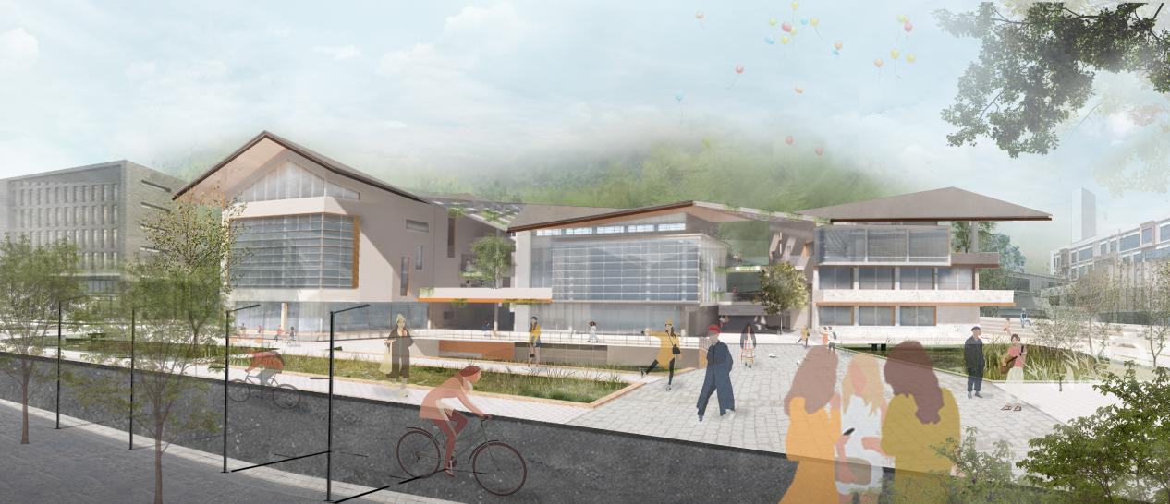项目效果图

政策及环境分析

2.1政策要求
《福州市城市节约用水管理办法》规划要求，城市节约用水工作应当遵循统筹规划、合理配置、总量控制、高效利用、分类指导、综合管理的原则。逐步建立政府主导、部门协同、市场调节、公众参与的节约用水机制，建设节水型城市。逐步建立政府主导、部门协同、市场调节、公众参与的节约用水机制，建设节水型城市。供水企业、用水单位和个人应当安装和使用经检定合格的水计量器具，并加强检查与日常维护，保证计量准确。同一用水单位或者个人有两个及以上不同水源或者两类及以上不同用途用水的，应当分别、分类计量；不得擅自改动供水管线，逃避分类计量。城市节水主管部门应当组织推广节约用水的先进经验，推广使用节水型用水器具。新建、改建、扩建建设工程（包括技术改造项目）应当配套建设、安装节水设施，并与主体工程同时设计、同时施工、同时投入使用。具体实施规定由市城市节水主管部门会同有关部门另行制定。

2.2水资源状况
福州市年均降雨量1525毫米；雨水最多的月份是 六月，平均降雨量为 183毫米。福州市雨水最少的月份是 十二月，平均降雨量为 33毫米。地表水资源量57.07亿立方米，地下水资源量21.87亿立方米，地下水与地表水不重复计算量0.31亿立方米，水资源总量57.38亿立方米，人均水资源拥有量726立方米，外市入境水量351.71亿立方米，全市入海水量为53.66亿立方米（不含过境水量）。全市年供水总量为34.36亿立方米；年用水总量34.36亿立方米。其中，工业用水量14.35亿立方米，占41.8%；农业用水量11.00亿立方米，占总用水量32%；城镇公共用水量2.88亿立方米，占总用水量8.4%；居民生活用水量4.64亿立方米，占总用水量13.5%；河道外生态环境用水量1.49亿立方米，占总用水量4.3%。
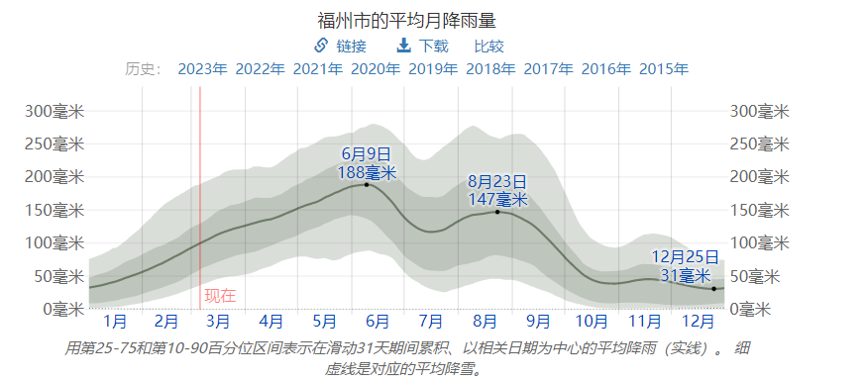

2.3气象资料
福州属典型的亚热带季风气候,气温适宜,温暖湿润,四季常青,阳光充足,雨量充沛,霜少无雪,夏长冬短,无霜期达326天。年平均日照数为1700~1980小时;年平均降水量为900~2100毫米;年平均气温为20~25℃,最冷月1~2月,平均气温达6~10℃;最热月7~8月,平均气温为33~37℃。极端气温最高42.3℃,最低-2.5℃,2013年福州成为四大火炉之首。年相对湿度约77%。

用水量估算

3.1节水策略
1）给水系统选用密闭性能好的阀门、设备，优先采用软密封闸阀或蝶阀，避免管网漏损。
2）卫生洁具均要求选用节水型洁具及五金配件，所有用水器具应满足现行标准《节水型生活用水器具》CJT164-2014及《节水型产品通用技术条件》GB/T18870-2011要求。
3）优先利用市政给水管网的压力直接供水，当给水管网的水压和水量不足时，根据经济节能的原则选用合理的加压供水方案，并满足各配水点处供水压力不大于0.2Mpa。
4）室外埋地管道采取有效的保护措施避免管网漏损，并结合建筑与给排水系统建设做好排水构件链接，避免构件出现渗水，确保建筑物给排水系统的正常。
5）管材与管件连接的密封材料应卫生、严密、防腐、耐压、耐久；为避免重要物资和设备受潮引起的损失，应采取有效措施避免管道、阀门和设备的漏水、渗水或结露。
6）选购质量好的管道材料，如：不锈钢管、钢塑或铝塑复合管等，这样的管道材料不易老化和锈蚀，进而延长了管道的使用年限，有效地缩减了管道的使用和更换成本，能够更好的改善管道漏水问题。

五、给排水系统设计方案

5.1雨水排水系统
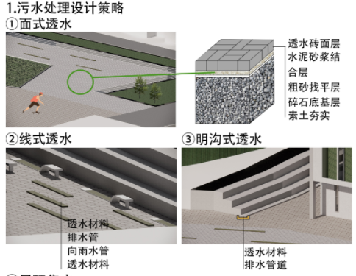

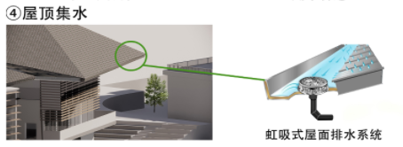
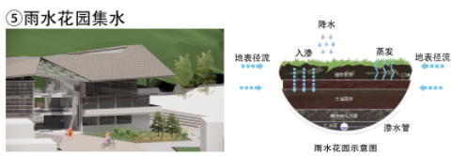
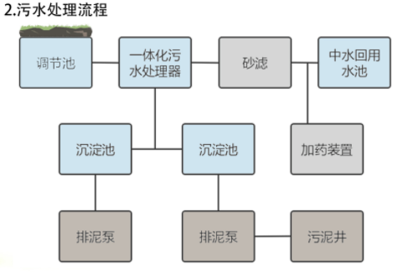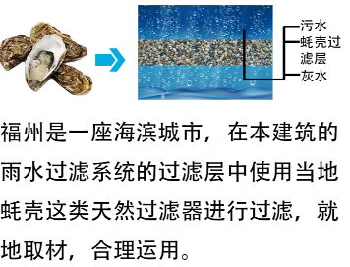

六、非传统水源利用方案

